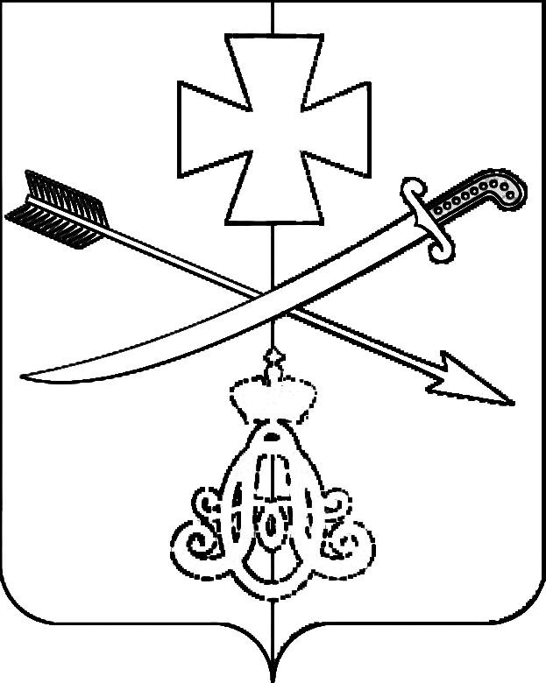

**СОВЕТ**

**НОВОМИНСКОГО СЕЛЬСКОГО ПОСЕЛЕНИЯ**

**КАНЕВСКОГО РАЙОНА**

**РЕШЕНИЕ**

от 05.06.2025 № 32

ст-ца Новоминская

# О внесении изменений и дополнений в решение Совета Новоминского сельского поселения Каневского района от 21 января 2022 года № 116 «Об утверждении Положения о муниципальном контроле на автомобильном транспорте, городском наземном электрическом транспорте и в дорожном хозяйстве в границах населенных пунктов Новоминского сельского поселения Каневского района»

В соответствии с требованиями действующего законодательства, Совет Новоминского сельского поселения р е ш и л:

1. Внести врешение Совета Новоминского сельского поселения от 21 января 2022 года № 116 «Об утверждении Положения о муниципальном контроле на автомобильном транспорте, городском наземном электрическом транспорте и в дорожном хозяйстве в границах населенных пунктов Новоминского сельского поселения Каневского района», следующие изменения и дополнения:

1.1. Пункт 20.5 Положения изложить в следующей редакции:

«20.5 Обязательный профилактический визит не предусматривает отказ контролируемого лица от его проведения».

1.2. Пункт 27 Положения изложить в следующей редакции:

«27. Инспекционный визит, выездная проверка, которая проводится с использованием средств дистанционного взаимодействия, в том числе посредством видео-конференц-связи, а также с использованием мобильного приложения "Инспектор".»

1.3. Пункт 40 Положения изложить в следующей редакции:

«40. Контролируемые лица, права и законные интересы которых, по их мнению, были непосредственно нарушены в рамках осуществления муниципального контроля, имеют право на досудебное обжалование:

1) решений о проведении контрольных (надзорных) мероприятий и обязательных профилактических визитов;

2) актов контрольных (надзорных) мероприятий и обязательных профилактических визитов, предписаний об устранении выявленных нарушений;

3) действий (бездействия) должностных лиц контрольного (надзорного) органа в рамках контрольных (надзорных) мероприятий и обязательных профилактических визитов;

4) решений об отнесении объектов контроля к соответствующей категории риска;

5) решений об отказе в проведении обязательных профилактических визитов по заявлениям контролируемых лиц;

6) иных решений, принимаемых контрольными (надзорными) органами по итогам профилактических и (или) контрольных (надзорных) мероприятий, предусмотренных настоящим Федеральным законом, в отношении контролируемых лиц или объектов контроля.»

1. Общему отделу администрации Новоминского сельского поселения Каневского района (Игнатенко) опубликовать настоящее решение в установленном порядке в сетевом издании «Каневская телевизионная студия» (ТВК) и разместить настоящее решение на официальном сайте администрации Новоминского сельского поселения Каневского района в информационно-телекоммуникационной сети «Интернет» (<http://novominskayasp.ru/>).

3. Настоящее решение вступает в силу со дня его официального опубликования (обнародования).

Глава Новоминского сельского

поселения Каневского района А.Н.Чернушевич

Председатель Совета Новоминского

сельского поселения

Каневского района Н.В. Пенчук